**3º Exercício LAB – Sarah Rodrigues e Yulli Dias**

**1.** Forneça o estado inicial, o teste de objetivo, a função sucessora e a função de custo para cada um dos itens a seguir:

**a)** Você tem de colorir um mapa plano usando apenas quatro cores, de tal modo que não haja duas regiões adjacentes com a mesma cor.

*Estado inicial: mapa descolorido.*

*Teste de objetivo: mapa colorido, sem cores iguais adjacentes.*

*Função sucessora: colorir região que não possui cor*

*Função de custo: cada atribuição de cor é um custo b.*

**b)** Um macaco com um metro de altura está em uma sala em que algumas bananas estão presas no teto, a 2,5 metros de altura. Ele gostaria de alcançar as bananas. A sala contém dois engradados empilháveis, móveis e escaláveis, com um metro de altura cada.

*Estado inicial: macaco e engradados no chão.*

*Teste de objetivo: pegar a banana.*

*Função sucessora: mover o engradado, empilhar e subir.*

*Função de custo: número de ações da função sucessora.*

**2.** Considere um espaço de estados onde o estado inicial é o número 1 e a função sucessor para o estado n retorna dois estados, com os números 2n e 2n+1.

**a)** Desenhe a porção do espaço de estados correspondente aos estados 1 a 15.

15

14

13

12

11

10

**b)** Suponha que o estado objetivo seja 11. Liste a ordem em que os nós serão visitados no caso da busca em extensão, da busca em profundidade limitada com limite 3 e da busca por aprofundamento iterativo.

*Busca em extensão:*

*1 → 2 → 3 → 4 → 5 → 6 → 7 → 8 → 9 → 10 → 11*

*Busca em profundidade limitada, com limite 3:*

*1 → 2 → 4 → 8 → 9 → 5 → 10 → 11*

*Busca por aprofundamento iterativo:*

*1*

*1 → 2 → 3*

*1 → 2 → 4 → 5 → 3 →6 → 7*

*1 → 2 → 4 → 8 → 9 → 5 → 10 → 11*

**3.** Problema de missionários e canibais: Três missionários e três canibais estão em um lado de um rio, juntamente com um barco que pode conter uma ou duas pessoas. Descubra um meio de fazer todos atravessarem o rio, sem deixar que um grupo de missionários de um lado fique em número menor que o número de canibais.

**a)** Formule o problema precisamente. Trace um diagrama do espaço de estados completo.

1m, 1c

1m

2m

1c

2c

2c

1c

1m, 1c

1c

1m

2m

1m, 1c

2c

1c

2c

1c

**1.** Represente a operação da busca A* aplicada ao problema de ir até Bucareste a partir de Lugoj usando a heurística de distância em linha reta. Isto é, mostre a sequência de nós que o algoritmo irá considerar e a pontuação de f, g e h para cada nó (Faça a implementação).

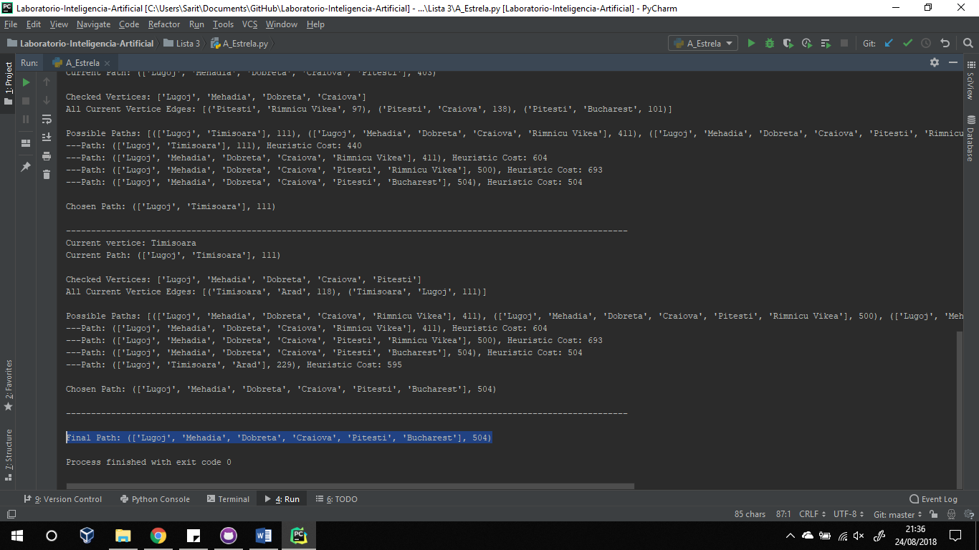

**2.** O algoritmo de caminho heurístico é uma busca pela melhor escolha na qual a função objetivo é 𝑓(𝑛) = (2 − 𝑤)𝑔(𝑛) + 𝑤ℎ(𝑛).

Para que valores de w esse algoritmo oferece a garantia de ser ótimo?

*Para w entre 0 e 1 a busca é de Custo Uniforme ou A*, sendo assim ótima.*

Que espécie de busca ele executa quando w = 0?

*Busca de Custo Uniforme, pois f(n) = 2g(n).*

E quando w=1? *Busca A*, pois f(n) = g(n) + h(n).*

E quando w=2? *Busca Gulosa, pois f(n) = h(n).*

**3.** Prove cada uma das afirmações a seguir:

**a)** A busca em extensão é um caso especial de busca de custo uniforme. *A busca em extensão é a busca uniforme quando todos os custos das arestas são iguais.*

**b)** A busca em extensão, a busca em profundidade e a busca de custo uniforme são casos especiais da busca pela melhor escolha. *A busca pela melhor escolha utiliza sempre uma heurística. Se a heurística for a profundidade do nó, a busca se torna uma busca em extensão. Se a heurística for 1/profundidade do nó, a busca se torna uma busca em profundidade. Se a heurística for o custo até o nó, a busca vira uma busca de custo uniforme.*

**c)** A busca de custo uniforme é um caso especial da busca A*. *Se a heurística for 0 ou igual para todos os nós, a busca vira uma busca de custo uniforme.*